

**Еуразиялық экономикалық одақтың сыртқы экономикалық қызметінің бірыңғай тауар номенклатурасына сәйкес сынық жуу және сыпырып-жуу машиналарын сыныптау туралы**

Еуразиялық экономикалық комиссия Алқасының 2023 жылғы 10 қазандағы № 148 шешімі

      Еуразиялық экономикалық одақ кеден кодексінің 22-бабы 1-тармағының бірінші абзацына сәйкес Еуразиялық экономикалық комиссиясы алқасы **шешті:**

      1.  Сыртқы экономикалық қызметтің тауар номенклатурасын интерпретациялаудың 1 және 6 негізгі ережелеріне сәйкес корпус, вакуумдық атқару механизмі, тазалау бастиегі, таза және лас суға арналған бактар, реттелетін басқару тұтқасы, швабра торабы, аккумуляторлық батареялар, жақын орналасқан оператор басқаратын өндірістік, қойма, кеңсе және сауда үй-жайларын тазалауға арналған сыну машинасы, Еуразиялық экономикалық одақтың сыртқы экономикалық қызметінің бірыңғай тауар номенклатурасының 84-тобына 8-ескертпе 8479 89 970 7 кіші субпозициясында жіктеледі (сыпырып-жуу машинасы суреттерінің мысалдары қосымшада келтірілген).

      2. 1 және 6 сыртқы экономикалық қызметтің тауар номенклатурасын түсіндірудің негізгі қағидаларына сәйкес, ішкі жану қозғалтқышынан, басқару жүйесі бар оператордың жұмыс орнынан, вакуумдық сорғыдан, таза және лас суға арналған резервуарлардан, қоқыс жәшігінен, щеткалардан, сүрткіштерден және оған орнатылған жабдықпен толық интеграцияланған доңғалақты шассиден тұратын өздігінен жүретін машина болып табылатын сыпырып-жуу машинасы қойма, кеңсе, сауда орындары және ашық аумақтарды жуу мен сыпыруға арналған бірыңғай машиналар Еуразиялық экономикалық одақтың сыртқы экономикалық қызметінің бірыңғай тауар номенклатурасының 84-тобына 8-ескертпе 8479 89 970 7 кіші субпозициясында жіктеледі (сыпырып-жуу машинасы суреттерінің мысалдары қосымшада келтірілген).

      3.  Осы шешім ресми жарияланған күнінен бастап 30 күнтізбелік күн өткен соң күшіне енеді.

|  |  |
| --- | --- |
| *Еуразиялық экономикалық комиссиясы*  *алқасының төрағасы* | *М. Мясникович* |

|  |  |
| --- | --- |
|  | Еуразиялық экономикалық  комиссия алқасының  2023 жылғы 10 қазандағы  № 148-шешіміне  ҚОСЫМША |

**Еден жуғыш машинасы суреттерінің МЫСАЛДАРЫ**

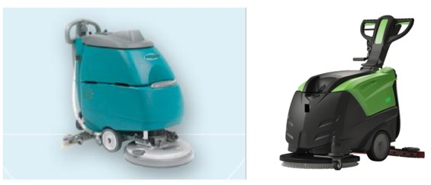

**Сыпырып-жуу машинасы суреттерінің МЫСАЛДАРЫ**

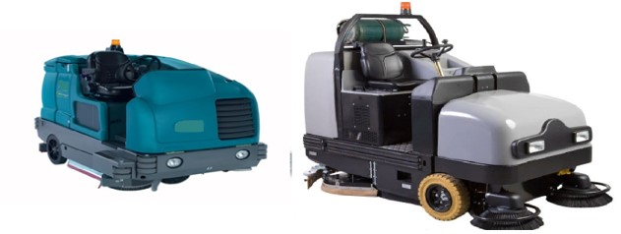

© 2012. Қазақстан Республикасы Әділет министрлігінің «Қазақстан Республикасының Заңнама және құқықтық ақпарат институты» ШЖҚ РМК